◎心臓の血管
＜動脈＞
→大動脈の起始部から起こる一対の冠状動脈(機能的終動脈)
(上行大動脈から起こる一対の冠状動脈)
○冠状動脈は心臓の栄養血管である。
○冠状溝を走る。
１．右冠状動脈：主として右心房、右心室の後壁、心室中隔の後１／３部に分布。
後室間枝を出す。
２．左冠状動脈：主として左心房、右心室の前壁、左心室の前壁と後壁。
心室中隔の大部分に分布。
前室間枝
回旋枝
＜静脈＞
→心臓の静脈のうち約６０％は冠状静脈洞に集まり、右心房に注ぐ。
冠状静脈洞
心臓の後方で、左心房と左心室との間にある。
冠状溝を走る太く短い静脈。
※
右方に走って右心房に開く。
①大心臓静脈 ④左心室後静脈
②中心臓静脈 ⑤左心房斜静脈
③小心臓静脈
これらが流入する。
それ以外の４０％はじかに心房、心室に開口する。
肺循環と体循環
○肺循環(小循環、右心系の循環)
○右心室 → 肺動脈 → 肺 → 肺静脈 → 左心房

肺の機能血管 動脈血 肺でガス交換した
静脈血 血液が流入
○体循環(大循環、左心系の循環)
○左心室 → 大動脈 → 全身 → 上大静脈 → 右心房
下大静脈
など

大動脈
１．体循環の動脈の本幹である。
２．左心室から起こり脊柱に沿って下行する。
※
３．上行大動脈、大動脈弓、下行大動脈に分ける。
Ａ．上行大動脈
○左心房の動脈口から起こり胸骨角の高さまで。
○一対の冠状動脈が出る。
Ｂ．大動脈弓
○上方に凸のカーブをえがきながら後方に弯曲し
第４胸椎の左側で下行大動脈になる。
○大動脈弓は、左気管支とともに食道の左壁を圧する。
これによって食道に狭窄部ができる。（大動脈狭窄部）
右総頚動脈
○ ３本の枝が出る １．腕頭動脈 右鎖骨下動脈
２．左総頚動脈
３．左鎖骨下動脈
（左右は対称ではない）
Ａ Ｖ

枝 根

Ｃ．下行大動脈
→ 第４胸椎の高さから下方にある部。
（ａ）胸大動脈
→第４胸椎体の左側から下行する。
食道と脊柱に沿って走るが、下行するとともに
食道の後方、脊柱の前を走るようになる。
○第12胸椎体の前で大動脈裂孔に入るまで。
（ｂ）腹大動脈
→胸大動脈からつづき腰椎体の前で正中線のやや左方よりを下行。
→第4腰椎の下縁の高さで左右の総腸骨動脈に分かれる
（ｃ）正中仙骨動脈（大動脈の終枝） (ａ)
→尾骨尖端に到るまで
(ｂ)
(ｃ)
Ｌ４
総頚動脈
→ 頭部、頚部に血液を送る幹動脈である。
右総頚動脈（←腕頭動脈）
◎
左総頚動脈（←大動脈弓）
１．頚動脈三角の部で拍動を触知できる。
２．甲状軟骨上縁の高さ（≒Ｃ6の高さ）で分岐する。
外
内
内
３．内頚動脈と外頚動脈に分かれる。
４．内頚静脈と伴行する。
総頚動脈はあるが、総頚静脈はない
総
頚Ａ
内
頚Ｖ
Ｎ
迷走

内頚動脈
１．主として頭蓋内とくに脳の視覚器に血液を供給する。
２．眼動脈、大脳動脈を出す。
３．枝は大脳動脈輪を構成する。
（枝）
１．眼動脈・・・（視神経管を通って、眼窩中に進む）
枝 ex 網膜中Ｎ動脈
(参考) 10枝 （終動脈である）
① 前大脳動脈 ①②④は椎骨動脈の枝と吻合して
２．大脳動脈 ② 中大脳動脈 大脳動脈輪を構成する。
③ 前脈絡叢動脈
④ 後交通動脈

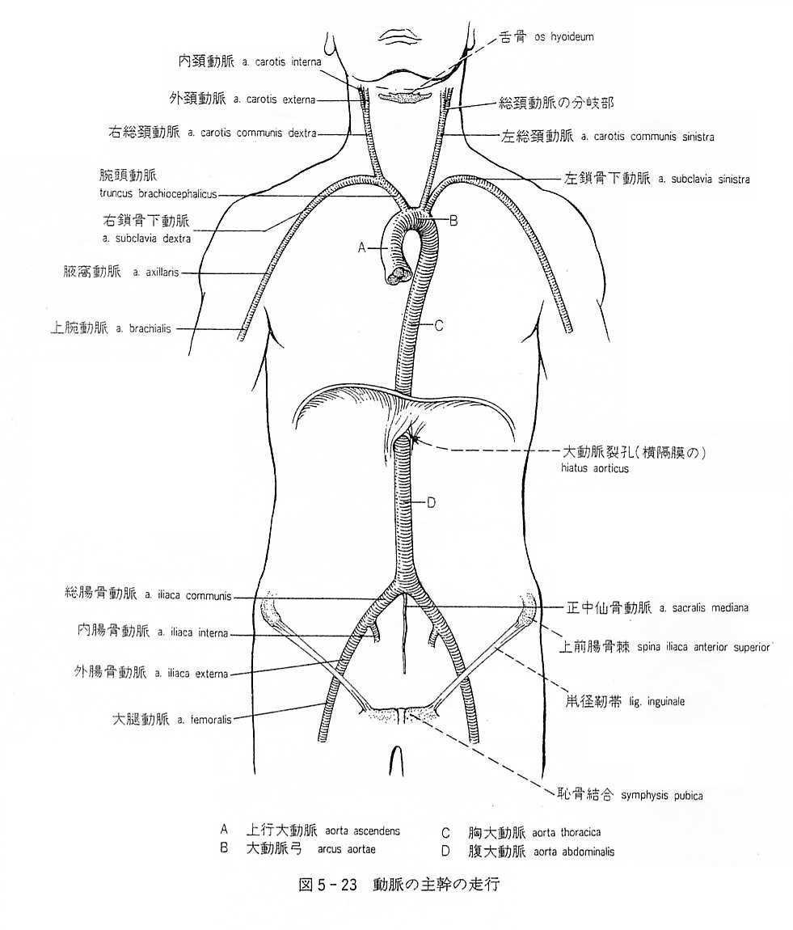

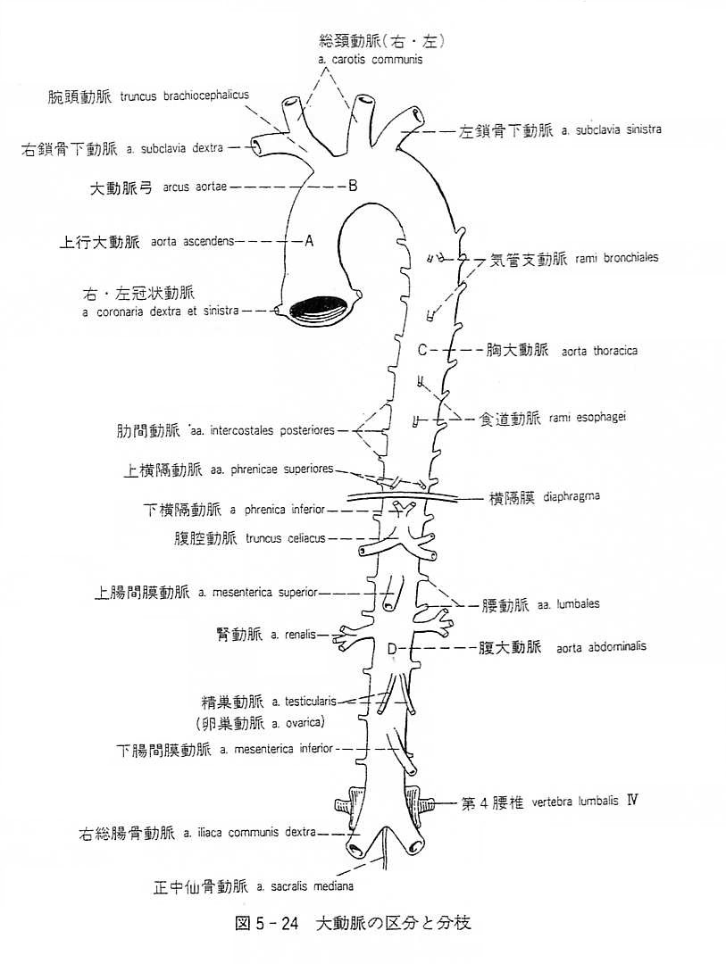

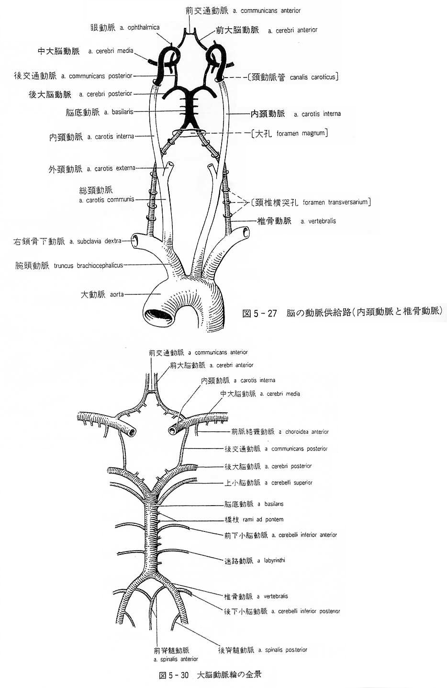

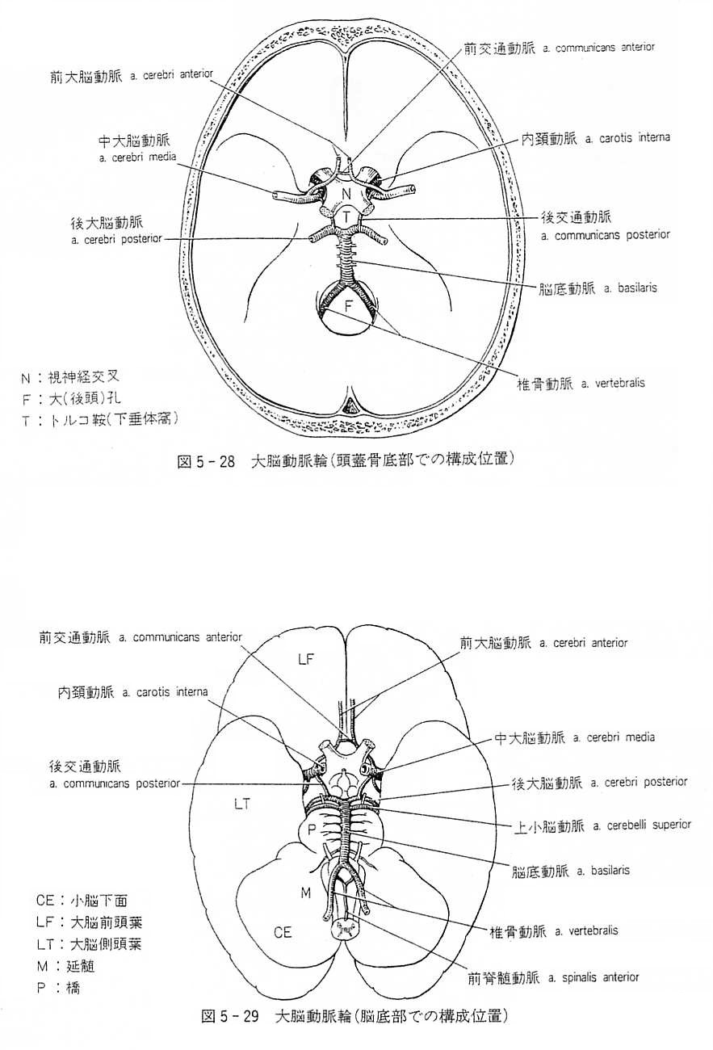

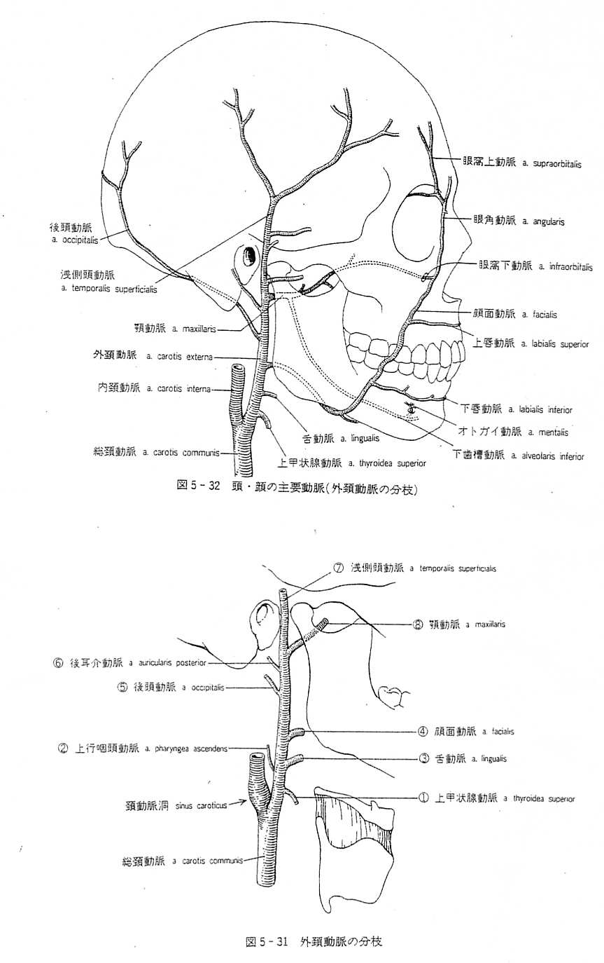
◎大脳動脈輪 ※中大脳動脈
余談
１．前大脳動脈 （破綻しやすい：卒中動脈(あだ名)）
２．前交通動脈 枝を一杯出している
( ← 内頚動脈)
３．中大脳動脈※ ex．線条体枝・・内包
(後で習う)
４．後交通動脈
５．後大脳動脈（ ← 脳底動脈 ← 椎骨動脈）
内包
外頚動脈
１．主として顔面、前頚部、頭蓋の外部、脳硬膜などに分布する。
２．８本の枝を出す。
（枝）
１．上甲状腺動脈：甲状腺、上皮小体に分布。
２．上行咽頭動脈
３．舌動脈 ：左右のものが吻合しない。
４．顔面動脈 ：咬筋の前縁で拍動を触知。
下顎の後下縁とまわる。
５．後頭動脈 ：上項線の高さで僧帽筋と胸鎖乳突筋との
間で拍動を触れる事がある。
６．後耳介動脈
７．浅側頭動脈：外耳道のすぐ前、頬骨弓の基部で拍動を触れる。
８．顎動脈 ：中硬膜動脈を出す。

（上肢の動脈）
鎖骨下動脈（ ← 右は腕頭動脈、左は大動脈弓から第1肋骨外側縁まで）

腋窩動脈（ ← 第1肋骨外側縁から大胸筋の下縁まで）

上腕動脈（ ← 大胸筋下縁から肘窩まで）
橈骨動脈（・・・前腕の橈側） 浅掌動脈弓
手掌・手背・・
尺骨動脈（・・・前腕の尺側） 深掌動脈弓
手指へ
鎖骨下動脈
○右側は腕頭動脈、左側は大動脈弓から起こる
○前斜角筋と中斜角筋の間を走り、第１肋骨の上を走る。
（枝）１．椎骨動脈（ → 脳底動脈 → 後大脳動脈）
：大脳動脈輪をつくる
：第６頚椎以上の横突孔を通る
２．内胸動脈：胸郭の前壁内面を下行する。
枝は肋間動脈や下腹壁動脈と吻合する。
(枝)ex．上腹壁動脈･･･下腹壁動脈( ← 外腸骨動脈)と吻合する
３．甲状頚動脈
(枝)ex．下甲状腺動脈･･･甲状腺に分布
４．肋頚動脈 第１肋間へ
(枝) ･･･最上肋間動脈
第２肋間へ
※鎖骨下動脈の枝の例
【内胸動脈】

第６（または第７）肋軟骨のところで上腹壁動脈と筋横隔動脈とに分かれる。
枝
１．縦隔枝 ６．貫通枝
全部を
憶えなく
てもよい
２．胸腺枝 ７．前肋間枝
３．気管支枝 ８．外側肋骨枝
４．心膜横隔動脈 ９．筋横隔動脈
５．胸骨枝

【甲状頚動脈】
椎骨動脈の外側で前斜角筋の内側から出て、４枝に分かれる。

枝
１．下甲状腺動脈：甲状腺に至る。下喉頭動脈、咽頭枝、食道枝、気管枝をだす。
２．上行頚動脈
これは
憶えること
３．頚横動脈 － 僧帽筋などへ分布
（鎖骨下動脈の直の枝として書かれているものもあり）
４．肩甲上動脈

【肋頚動脈】
第１肋骨頭の高さで鎖骨下動脈の後側から出て２技に分かれる。

枝
１．深頚動脈
これは
憶えること
２．最上肋間動脈：第１、第２肋間動脈となる。

腋窩動脈
→ 鎖骨下動脈につづく動脈幹で、第１肋骨の外側縁を越え、鎖骨の下縁から
大胸筋下縁に到るまで。
（枝） １．最上胸動脈
２．胸肩峰動脈
３．外側胸動脈
４．肩甲下動脈
５．前上腕回旋動脈
６．後上腕回旋動脈
上腕動脈
→ 腋窩動脈の続きで、大胸筋下縁から内側上腕二頭筋筋溝を下行し、
肘窩に達し、上腕二頭筋腱膜の下で橈骨動脈と尺骨動脈とに分かれる。
ａ
ｂ
（枝） １．上腕深動脈
２つの枝に分かれる。
２．上尺側側副動脈
３．下尺側側副動脈
橈骨動脈
１．肘窩で上腕動脈から分かれる。
２．橈骨に沿って下行する。
３．手関節部で拍動を触知。

橈側手根屈筋腱の橈側で拍動が触れる。
（枝）
１．橈側反回動脈
２．掌側・背側手根枝
３．浅掌枝
４．母指主動脈
５．深掌動脈弓･･･アーチの1つ。
尺骨動脈
１．肘窩で上腕動脈から分かれる。
２．尺骨に沿って下行する。
（枝）
１．尺側反回動脈
２．総骨間動脈
３．掌側・背側手根枝 名前を憶えること。
４．深掌枝
５．浅掌動脈弓
指の動脈
浅掌動脈弓 → 総掌側指動脈
深掌動脈弓 → 総掌側中手動脈 → 固有掌側指動脈
背側手根動脈網 → 第２～第４背側中手動脈 → 背側指動脈

胸大動脈
→ 第４胸椎体の高さから第１２胸椎体の高さで横隔膜の大動脈裂孔までの部分
○縦隔内にある。
（枝）
臓側枝と壁側枝がある。
１．臓側枝
① 気管支動脈（肺の栄養血管） 機能血管－肺動・静脈
② 食道動脈
２．壁側枝
第３～第１１肋間動脈・・・９対
肋下動脈・・・・・・・・・１対
① 肋間動脈（１０対）
すべてが胸大動脈ではない（上２対は別）
② 上横隔動脈
腹大動脈
→ 胸大動脈からつづき、腰椎体の前で、正中線より、やや左方を下行する。
第４腰椎の下縁で左右の総腸骨動脈に分れる。
１．臓側枝
Ａ．不対性のもの
Ｂ．有対性のもの
２．壁側枝
○腹腔動脈・・・胃、肝臓、脾臓などに分布。
○固有肝動脈・・肝臓の栄養血管
○上腸間膜動脈・・膵臓、十二指腸などに分布。
○下腸間膜動脈・・Ｓ状結腸などに分布。
○腎動脈： 第１腰椎の高さで腎門に入る。
下副腎動脈を出す。
機能血管であり、栄養血管である。
精巣動脈：精索に包まれ鼡径管を通って精巣に至る。
卵巣動脈：子宮広間膜内を通る。
下横隔動脈 － 上副腎動脈を出す。
腰動脈（４対）

参（発生）消化管の発生
１．前腸 → 食道下部、胃、十二指腸 腹腔動脈
２．中腸 → 空腸、回腸、十二指腸
盲腸、上行結腸、横行結腸の約２／３ 上腸間膜動脈
３．後腸 → 横行結腸の一部
下行結腸、直腸
Ｓ状結腸、直腸 下腸間膜動脈
総腸骨動脈
１．第４腰椎の下端の高さで腹大動脈から起こる。
２．仙腸関節の前で内腸骨動脈と外腸骨動脈に分れる。
３．尿管の後方を通る。
３ → 尿管と交叉する。 Ｌ１
尿管の狭窄部のひとつ
外腸骨動脈
内腸骨動脈
内腸骨動脈
１．骨盤側壁に沿って下行し、骨盤腔に入る。
２．壁側枝と臓側枝とに分れる。
Ａ．壁側枝 １．腸腰動脈
２．外側仙骨動脈
３．閉鎖動脈
４．上殿動脈（梨状筋上孔を通る）
５．下殿動脈（梨状筋下孔を通る）
Ｂ．臓側枝 １．臍動脈・・・成人では閉鎖して臍動脈索となる
２．下膀胱動脈 膀胱、子宮、精管、
骨盤の
下の方の
臓器
３．精管（子宮）動脈 精のう、前立腺
４．中直腸動脈 卵管、膣に分布
５．内陰部動脈・・・・肛門周囲、会陰、陰核、陰茎に分布
外腸骨動脈
１．下肢に分布する動脈の主幹である。
２．鼡径靱帯の下で大腿動脈となる。
枝 ① 下腹壁動脈・・・・上腹壁動脈と吻合している。
② 深腸骨回旋動脈

※腹大動脈の枝※
【臓側枝（不対性）】・・・消化器は不対性
１．腹腔動脈 １．左胃動脈
２．脾動脈 ①左胃大網動脈
②短胃動脈
③膵枝
④脾枝
(肝臓の栄養動脈)
３．総肝動脈 ①固有肝動脈 右枝 胆嚢動脈
左枝
②右胃動脈
③胃十二指腸動脈 右胃大網動脈
上膵十二指腸動脈
２．上腸間膜動脈 １．下膵十二指腸動脈
２．空腸動脈と回腸動脈
３．中結腸動脈
４．右結腸動脈
５．回結腸動脈 虫垂動脈
３．下腸間膜動脈 １．左結腸動脈
２．Ｓ状結腸動脈
３．上直腸動脈

【臓側枝（有対性）】・・・腎臓、精巣、卵巣にいくものは有対性
４．中副腎動脈
５．腎動脈
６．精巣（卵巣）動脈

【壁側枝】
７．下横隔動脈 － 上副腎動脈を出す
８．腰動脈（４対）

下肢の動脈
外腸骨動脈
(血管裂孔～膝窩
内転筋腱裂孔を通る）
大腿動脈

膝窩動脈
前脛骨動脈
後脛骨動脈

大腿動脈
１．鼡径靱帯のほぼ中央で、その下の血管裂孔を通り大腿前面に出る。
２．Ｃを通り膝窩に達して膝窩動脈となる。
◎ ○外腸骨動脈 → 血管裂孔 → 大腿前面 → 内転筋管 → 内転筋腱裂孔 → 膝窩
(鼡径靱帯の下)
（枝）
１．浅腹壁動脈
２．浅腸骨回旋動脈 栄養血管(大腿骨頭の栄養８０％を運ぶ)
３．外陰部動脈 内側大腿回旋動脈 大腿骨頚に前後から輪状にとり囲み
４．大腿深動脈 外側大腿回旋動脈 大腿骨頭に分布する細い枝を通る
貫通動脈
５．下行膝動脈

外側
内側
大腿深動脈

膝窩動脈
大腿動脈は大内転筋の腱裂孔を通って膝窩に達し
膝窩動脈となる。
◎ 大腿動脈 → 膝窩 → 膝窩動脈 → 腓骨と脛骨の間 前脛骨動脈
（ヒラメ筋腱弓） 後脛骨動脈
前脛骨動脈より後脛骨動脈が太い
（ ＜ ）

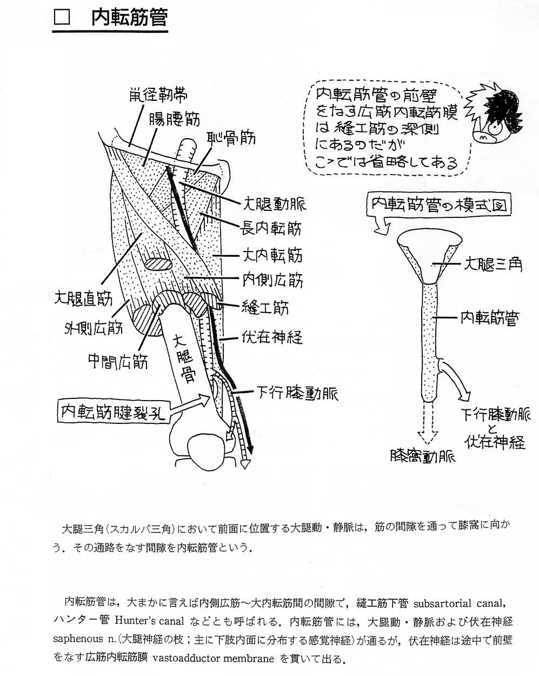

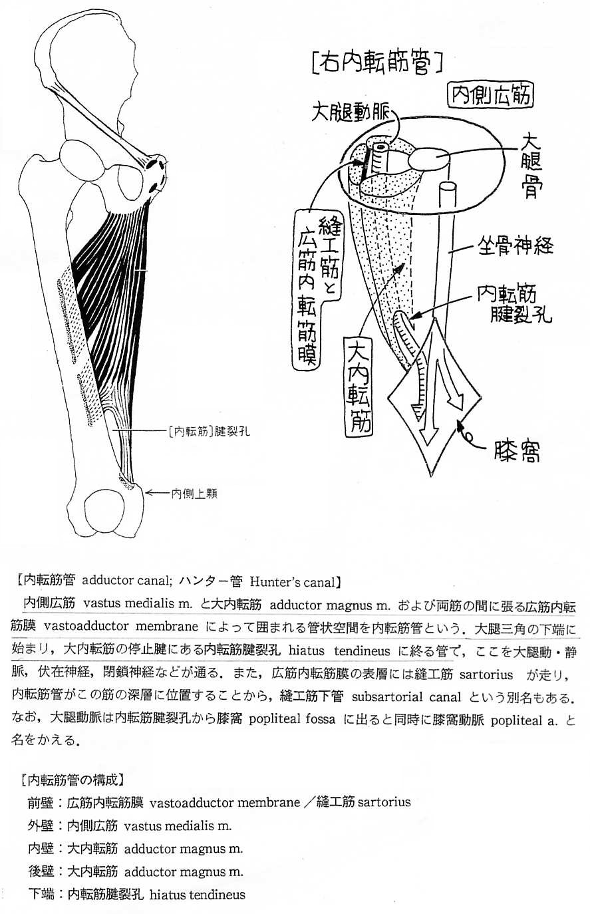
（枝）
１．膝動脈
２．筋枝 ex．腓腹動脈
３．関節枝
４．外側上膝動脈
５．外側下膝動脈
６．内側上膝動脈
７．内側下膝動脈
８．中膝動脈

膝関節動脈網（参考）
１．下行膝動脈（←大腿動脈） ７．腓骨回旋枝（←後脛骨動脈）
２．内側上膝動脈 ８．後脛骨反回動脈
（← 前脛骨動脈）
３．外側上膝動脈 ９．前脛骨反回動脈
４．中膝動脈 (← 膝窩動脈)
５．内側下膝動脈
６．外側下膝動脈

前脛骨動脈
下腿骨間膜の上部を越え、骨間膜の前面に出て下行する。
○ 下腿の前外側にある筋とその付近に枝を送る。
○ 前脛骨動脈 → 足背動脈 → 弓上動脈 → 足背中足動脈 → 外側小指背側動脈

長母趾伸筋腱の外側で拍動を触れる → 過去問

後脛骨動脈
下腿の後側でヒラメ筋と深層の屈筋との間を下行する。
○ その付近の筋に枝を送る。
○ 最大枝は腓骨動脈・・・過去問
内側足底動脈
外側足底動脈－足底動脈弓－足底中足動脈－外側小指足底
(第１～３) 動脈
○ 後脛骨動脈 → 内果の後側

○ 内果の後方約２ｃｍのところで
拍動が触知できる → 太谿

＜静脈系＞
１．心臓に向かって血液を還流する血管 → 右心房
２．太い静脈に注ぐ静脈を根という。
３．吻合に富み、静脈叢をつくる。
４．弁をもつ。特に体肢の静脈に多い。
※
５．浅在性の静脈を皮静脈
深在性の静脈を伴行静脈という。
（同じ名称の動脈が走る）
６．皮静脈は深静脈に注ぐ。

１．心静脈
→ 冠状静脈洞
１．心臓壁を灌流した静脈血が集まる。
２．心臓後面の冠状溝を走る。
３．右心房に注ぐ。
① 大心臓静脈
② 中心臓静脈
③ 小心臓静脈
④ 左心室後静脈
⑤ 左心房斜静脈 が流入する

２．上大静脈
１．左右の腕頭静脈が合してなる。
２．右第１肋軟骨の内側端後方で合流する。
３．上半身（頭頚部と上肢）の血液を集める。（下記奇静脈も受けるので上半身）
※
４．奇静脈を受ける。･････（脊柱両側）
５．右心房に入る。

３．腕頭静脈 総頚静脈というものはない（内頚静脈は総頚動脈に匹敵するほど太い）
１．内頚静脈と鎖骨下静脈が合してなる。
２．胸鎖関節の後方で合流する。
３．内頚静脈と鎖骨下静脈の合流部を静脈角という。
(･･･リンパの流入部)

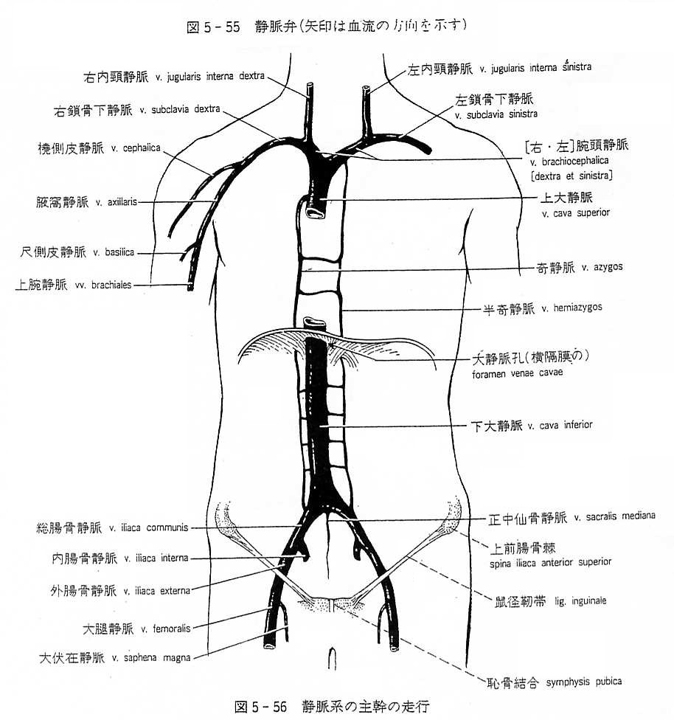

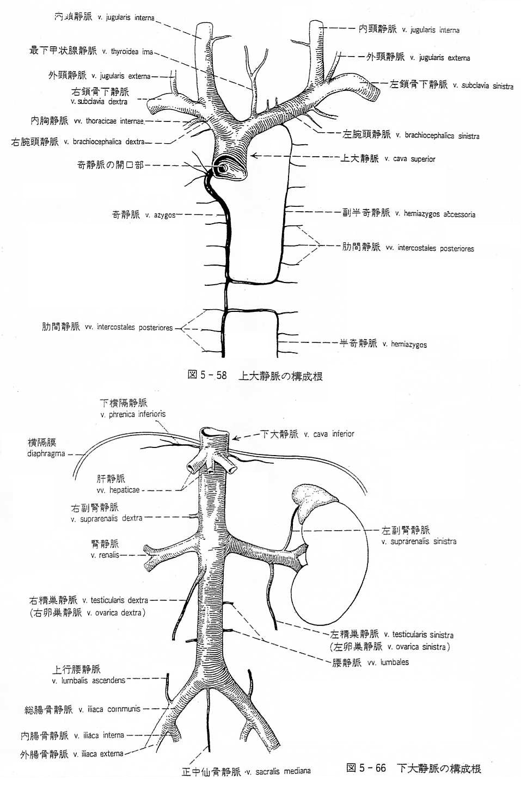
（主な根）
① 下甲状腺静脈
② 椎骨静脈
③ 深頚静脈
④ 最上肋間静脈
⑤ 内胸静脈

４．内頚静脈
１．Ｓ状静脈洞のつづきとして頭蓋骨の頚静脈孔から始まる。
２．総頚動脈と伴行する。
３．頭部と頚部の静脈の大部分が注ぐ。
４．鎖骨下静脈と合する。

補足１．→ 頭蓋内、主に脳の血液を集める
頚静脈孔内にある初部は膨大して頚静脈上球という。
頚静脈孔内：舌因神経、迷走神経、副神経が通る。
３．→ ほぼ総頚動脈の分布域からの静脈血が注ぐ。
４．→ 鎖骨下静脈と合する直上部の膨大を頚静脈下球という。
総頚動脈と内頚静脈が一緒に筋膜につつまれている。

神経
上
内頚静脈孔
内頚静脈
下球の少し上に弁がある。
（胸部に強い圧迫を受けても脳に逆流を防止する）

弁
鎖骨下静脈 碗頭静脈
下

（主な根）
① 咽頭静脈 ⑤ 顔面静脈
② 舌静脈 ⑥ 蝸牛小管静脈
③ 上甲状腺静脈 ⑦ 胸鎖乳突筋静脈
④ 下顎後静脈

５．鎖骨下静脈
１．腋窩静脈から直接つづく。
２．胸鎖関節の後方で内頚静脈と合して腕頭静脈となる。
※
３．前斜角筋の前を内方に走る。
４．上肢の静脈を受ける。
（主な根）
① 外頚静脈
② 頚横静脈
③ 胸肩峰静脈
６．上肢の静脈
Ａ．深静脈

鎖骨下動脈と、その枝の動脈に伴行し、同じ名前で呼ばれる。

腋窩静脈 ← 上腕静脈 ← 橈骨静脈
尺骨静脈
Ｂ．浅静脈 ＝ 皮静脈・・・発達
手背静脈網 ① 橈側皮静脈 → 腋窩静脈へ
② 尺側皮静脈 → 上腕静脈へ
（皮静脈 深静脈）
※ ① 三角筋大胸筋溝を通る。
過去問
他の皮静脈
ex．肘正中皮静脈・・・①と②を連絡する。
前腕正中皮静脈
７．奇静脈系
副半奇静脈
１．奇静脈と半奇静脈とに分ける。
２．脊柱の両側を上行し、胸腔の血液を集める。
Ｔｈ８
３．上大静脈に注ぐ。
４．上大静脈と下大静脈を結ぶ側副路である。

１．→ 右側：奇静脈（右上行腰静脈 → 横隔膜を貫く → 上大静脈へ）
左側：半奇静脈（左上腰静脈 → 第８胸椎の高さで奇静脈に注ぐ。
これより上方のものは下行して奇静脈に注ぐ
（副半奇静脈）
２．→ 胸大動脈の領域の血液を集める。
（根）
① 肋間静脈（第４～第１１） ⑤ 心膜静脈
② 肋下静脈 ⑥ 縦隔静脈
③ 食道静脈 ⑦ 上横隔静脈
④ 気管支静脈 ⑧ 上行腰静脈

８．脊柱の静脈系
→ 脊柱の全長にわたって存在する椎骨静脈叢をつくる。
① 外椎骨静脈叢（→ 奇静脈へ）
（脊柱の外面）
ａ．前外椎骨静脈叢
ｂ．後外椎骨静脈叢
② 内椎骨静脈叢
（脊柱の内面） ａ．前内椎骨静脈叢
（→ 頭蓋腔内へ
ｂ．後内椎骨静脈叢
③ 椎体静脈・・・①と②を結ぶ。
④ 椎間静脈
⑤ 脊椎静脈
※ 奇静脈系を介して上大静脈と下大静脈を結ぶ。
◎ 胸部では肋間静脈、頚部では椎骨静脈、腰部では腰静脈、
仙骨部では外側仙骨静脈などと連絡する。

９．下大静脈・・・全身で一番太い管静脈（太いため弁はない）
→ 下半身の血液を集め右心房へ注ぐ静脈幹
第５腰椎の高さで左右の総腸骨静脈が合流してできる。
第８胸椎の高さで大静脈孔を通って胸腔に入る。
（根）
壁側根 ① 腰静脈
② 下横隔静脈
臓側根 ③ 精巣静脈（卵巣静脈） － 左精巣静脈・左卵巣静脈→左腎静脈へ
④ 腎静脈・・・およそ第１腰椎の高さ
⑤ 肝静脈・・・３本ぐらい（短い）
⑥ 副腎静脈 ― 左副腎静脈 → 左腎静脈へ
横隔膜より下部の静脈血を集める。

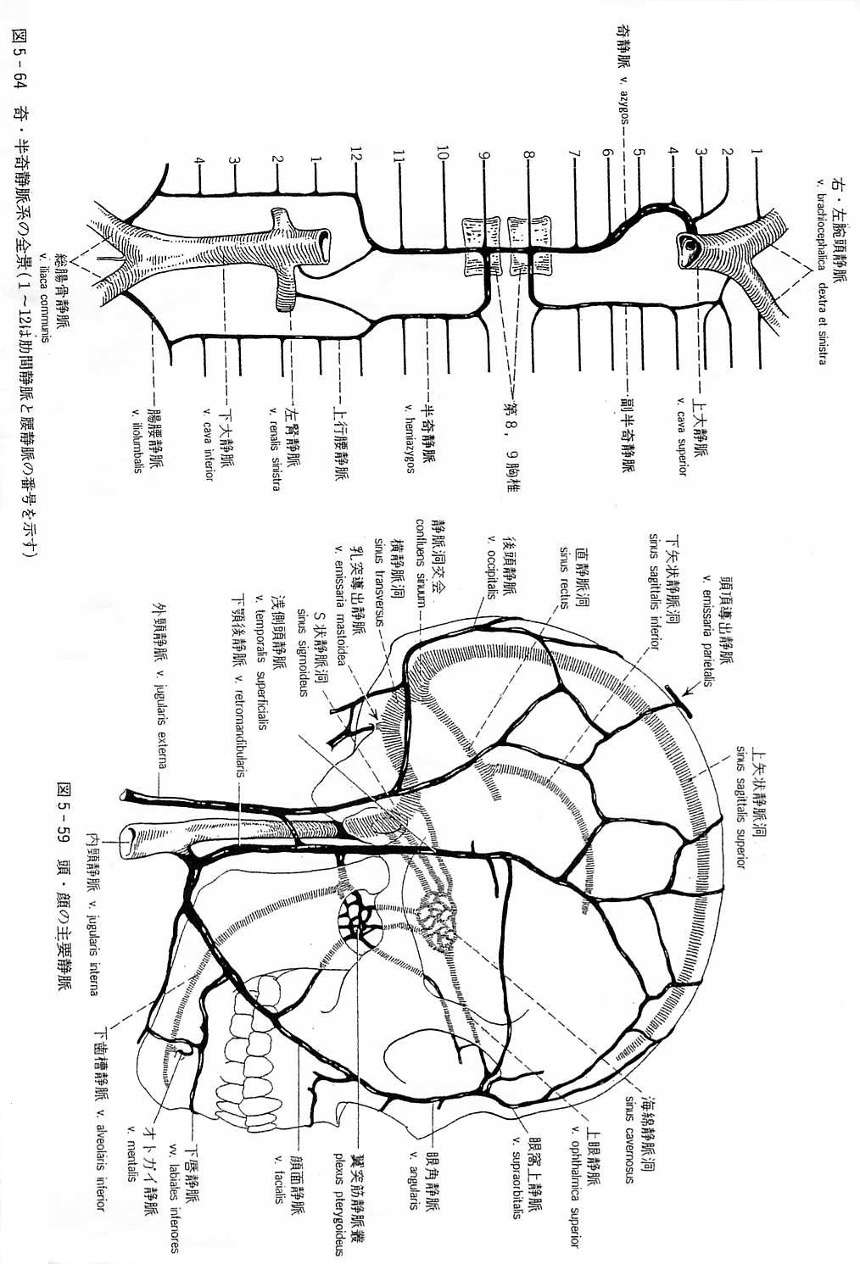
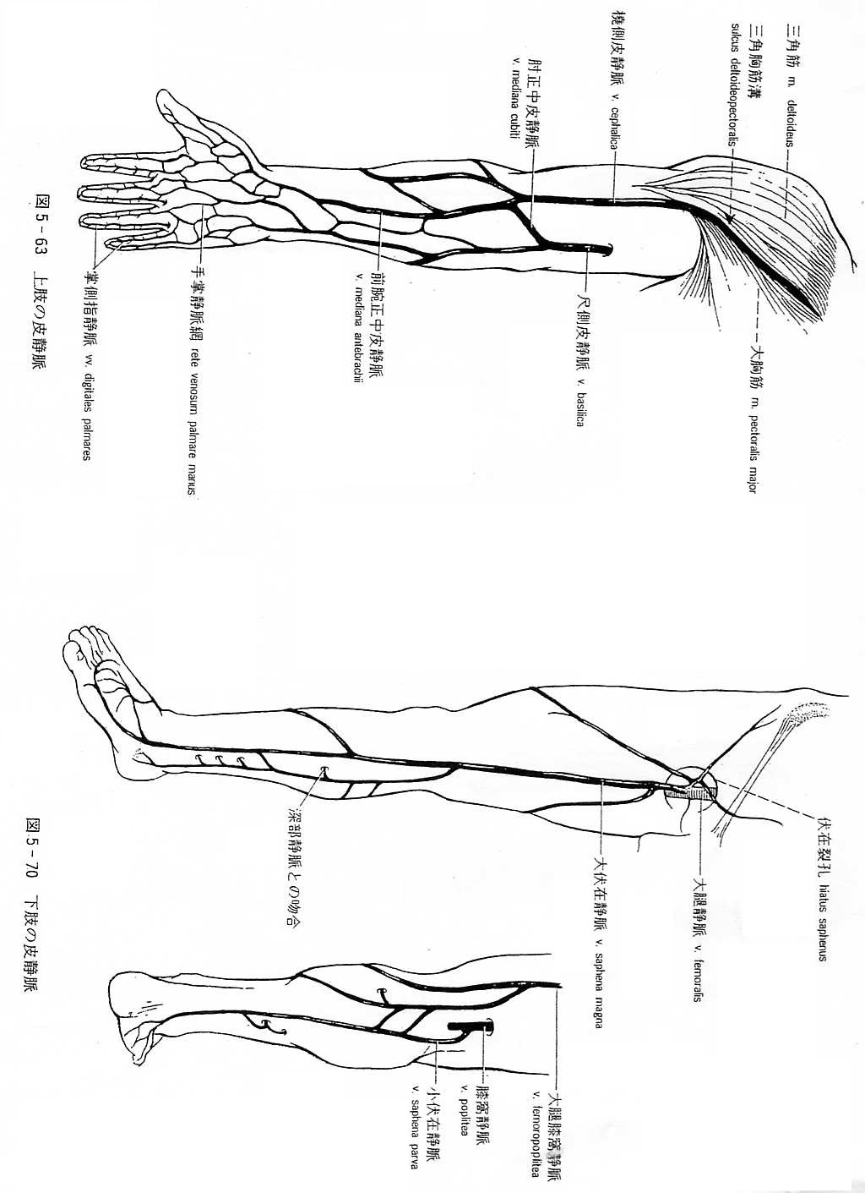

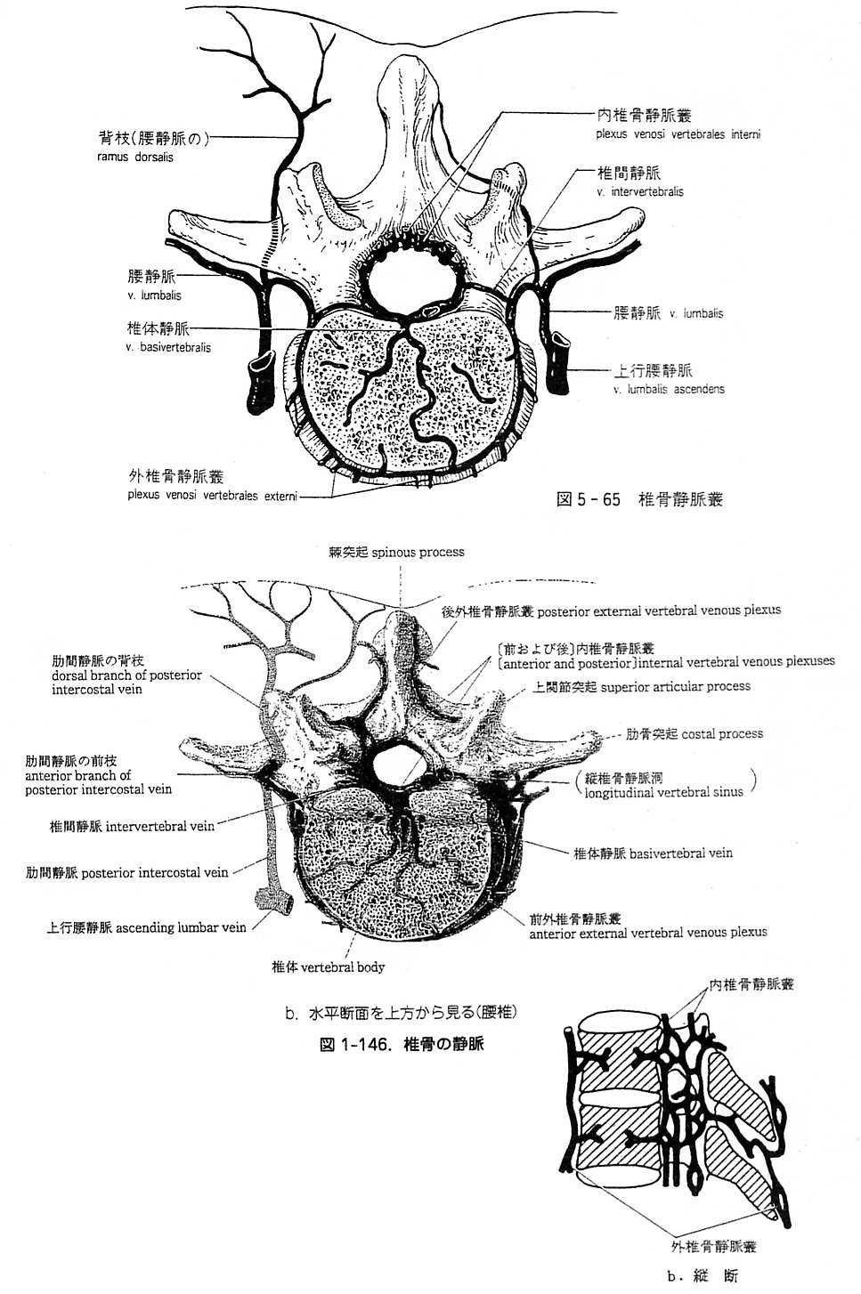
１０．門脈系
食道下部、胃、小腸、大腸、膵臓、胆のう、脾臓などから静脈血をあつめ肝臓に流入。
○（門脈／門静脈）
小葉間静脈
毛細血管 ×
肝
肝静脈

下大静脈
門脈・・・肝臓の機能血管
１．上腸間膜静脈
三主根 ２．下腸間膜静脈
※※※
３．脾静脈
二副根 ４．胃冠状静脈
※※
５．胆のう静脈
他 ６．臍静脈 ― 肝円索になる
※
７．臍傍静脈
門脈の側副路
１）食道下部を通るもの
△食道静脈瘤
２）直腸下部を通るもの
上直腸静脈 → 下腸間膜静脈 → 門脈
直腸静脈叢 中直腸静脈
内腸骨静脈 → （総腸骨静脈）
下直腸静脈

３）臍周囲の皮静脈を通る
門脈 → 臍傍細 → 前腹壁の皮静脈

上方・・上腹壁静脈
腕頭静脈
内胸静脈
下方・・下腹壁静脈 外腸骨静脈
浅腹壁静脈 大腿静脈
△メズサの頭
メドゥーサの頭
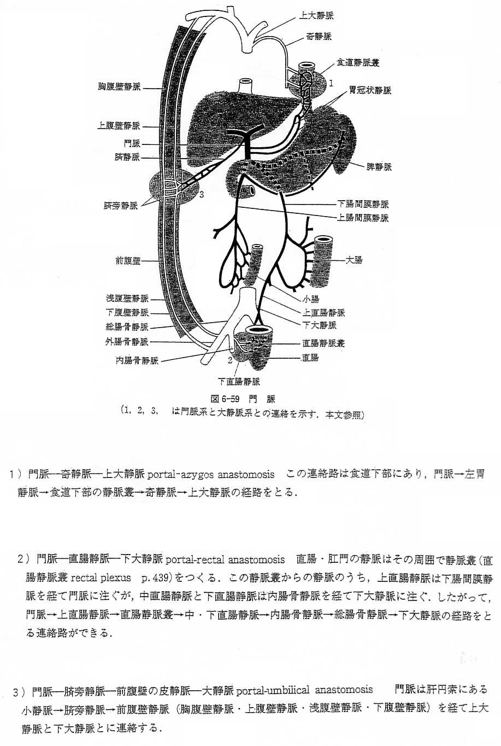
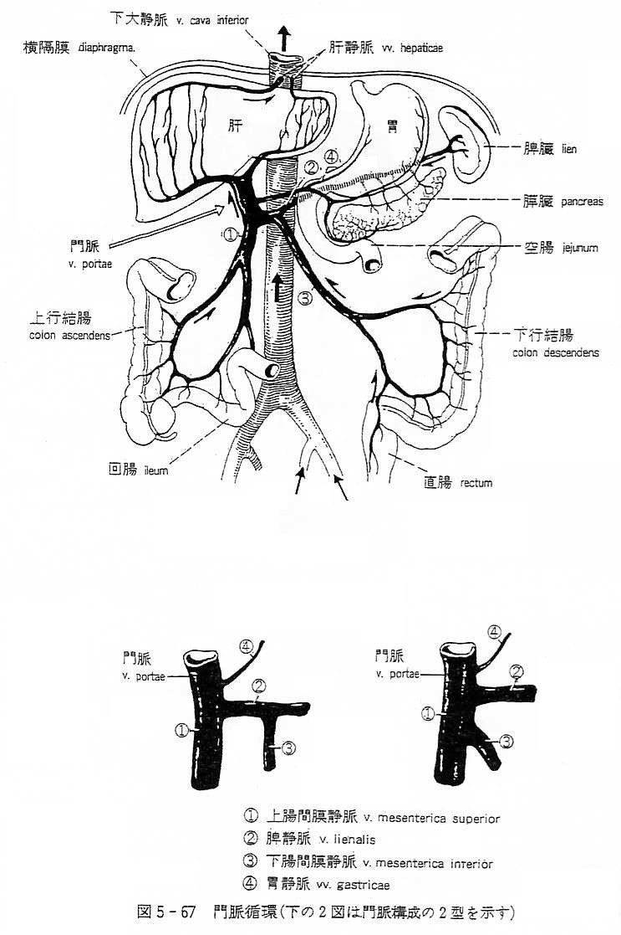

【門脈の根】 [静脈系－参考－門脈]
 | 根 | 分布域 | 集まる静脈
３  主  根 | １．脾静脈 | 脾臓、膵臓、胃の一部 | ①短胃静脈  ②左胃大網静脈  ③下腸間膜静脈  ④膵静脈
３  主  根 | ２．上腸間膜静脈 | 胃、小腸、膵臓、虫垂  上行結腸、横行結腸 | ①小腸静脈（空腸静脈および回腸静脈）  ②回結腸静脈（虫垂静脈を受ける）  ③右結腸静脈  ④中結腸静脈  ⑤膵十二指腸静脈  ⑥膵静脈  ⑦十二指腸静脈  ⑧右胃大網静脈
３  主  根 | ３．下腸間膜静脈 | 下行結腸、S状結腸、  直腸上部 | ①左結腸静脈  ②Ｓ状結腸静脈  ③上直腸静脈
２ 副 根 | ４．腎冠状静脈 | 食道、胃噴門、胃幽門  十二指腸上部 | ①左胃静脈  ②右胃静脈  ③幽門前静脈
２ 副 根 | ５．胆嚢静脈 | 胆嚢
そ の 他 | ６．臍静脈 | 臍帯の中を通る  生後は肝円索になる
そ の 他 | ７．臍芳静脈 | 腹壁の臍の周囲 | 上・下腹静脈の内側のものが吻合して 起こる。

１１．総腸骨静脈
→ 左右、各側ともに仙腸関節の前で
内腸骨静脈と外腸骨静脈が合してできる。
内腸骨静脈（ ← 骨盤壁および骨盤内の臓器から）
外腸骨静脈（ ← 主に下肢から）
Ⅰ．内腸骨静脈
ａ．壁側根･･･ex.腸腰静脈、上殿静脈、下殿静脈
ｂ．臓側根･･･ex.膀胱静脈叢
前立腺静脈叢
子宮静脈叢 骨盤静脈叢･･･椎骨静脈叢と連絡する
膣静脈叢
直腸静脈叢
陰部静脈叢
Ⅱ．外腸骨静脈（ ← 大腿静脈） 大腿動脈 → 外腸骨動脈の反対
根 ① 下腹壁静脈
② 深腸骨回旋静脈
１２．下肢の静脈
１．深静脈（伴行静脈）
大腿静脈
膝窩静脈
前脛骨静脈 流れ
後脛骨静脈
足背静脈網
足底静脈網
２．浅静脈 ＝ 皮静脈
○ 大 伏在静脈 大は大で記憶する
足背静脈網 → 内果 → 大 腿静脈に合流
（伏在裂孔を通る）
○ 小伏在静脈
足背静脈網 → 外果 → 膝窩静脈に合流
伏在裂孔 足五里、陰廉の近く
大腿筋膜の前面には鼡径靱帯の下方（恥骨結節の約４ｃｍ外下方）
に卵円形の裂孔がみられる

１３．胎児の循環
下大Ｖ
(栄) Ｏ2
上大Ｖ
①
上大静脈
右心房 卵円孔 左心房
(心房中隔にある)
下大静脈
ボタロー管
左心室
下大静脈からの
血液の大半は
左心室へ(ボタロー管)

上大静脈からの
血液の大半は
右心室へ
静脈管 門脈 肝 右心室
(アランチウス管)
※
肺動脈 動脈管 大動脈弓
大部分
わずかに
流れる
(ボタロー管)
２本
２本に分岐 臍静脈 胎盤 臍動脈（←内腸骨動脈の
枝）
栄養 血中の老廃物
空気
○ 出生後の変化
臍動脈 → 臍動脈索
臍静脈 → 肝円索 ･･････これだけが円索あとは索
動脈管 → 動脈管索
(ボタロー管)
静脈管 → 静脈管索
(アランチウス管)
◎ 卵円孔 → 卵円孔索（心房中隔の右心房側）
ふさがって

１４．脳の静脈
１．脳硬膜内外２葉の間に硬膜静脈洞がある。
２．主として脳の血液を集め内頚静脈に注ぐ

頭蓋内（主として脳）の静脈血

硬膜静脈洞 ⇒ 内頚静脈

頭蓋の外部の頭蓋血
外

導出静脈、板間静脈によって硬膜静脈洞と連絡する。
内

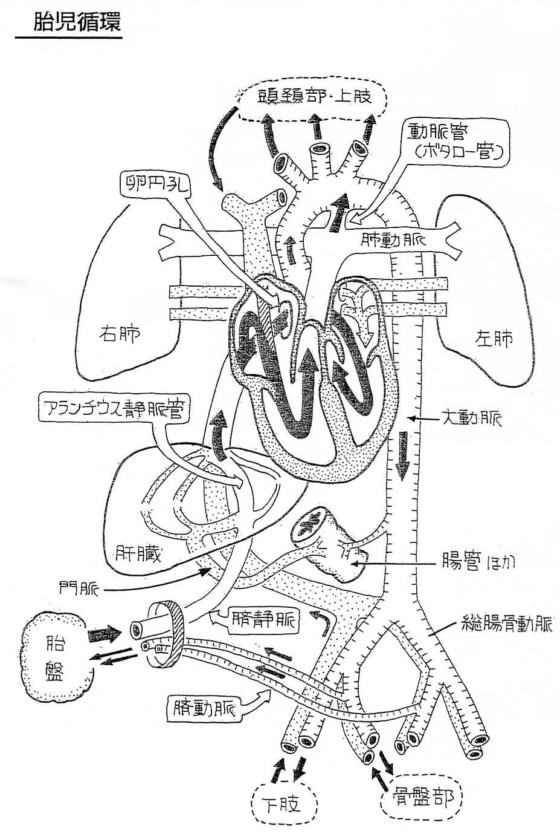
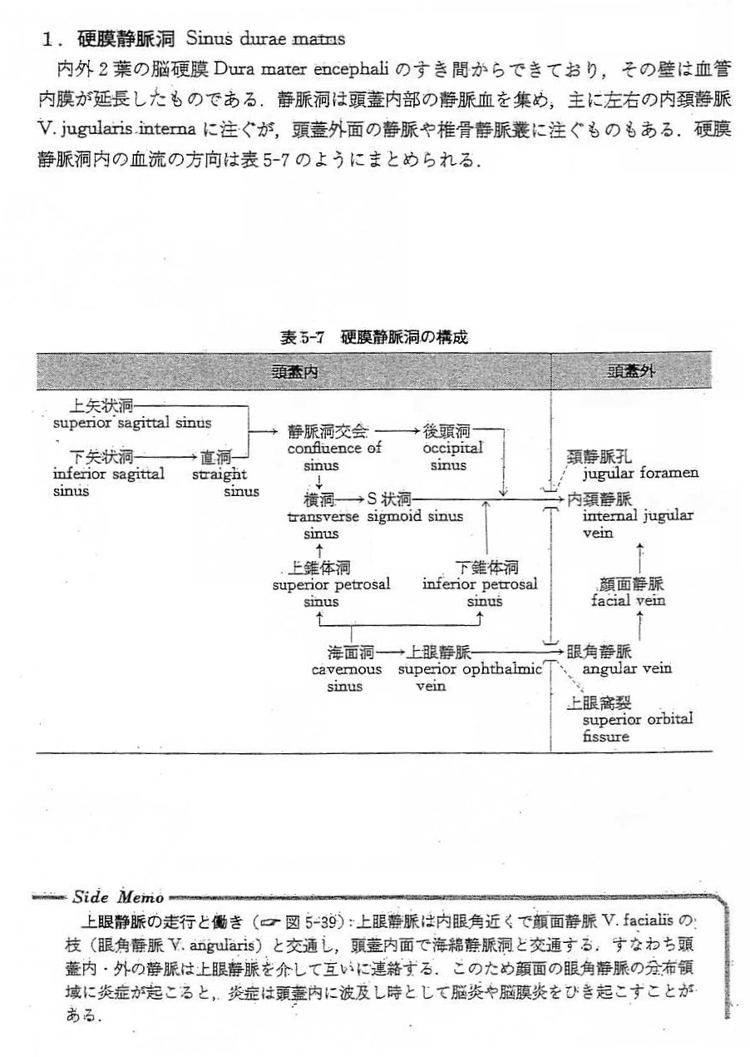

○ 導出静脈によって頭蓋の外部（頭皮、顔面、頚部などにある静脈と連絡する。
⇒導出静脈は頭蓋の内外と連絡する。
○ 板間静脈によっても頭蓋の内外と連絡する。
板間静脈は頭蓋冠の板間層にある。
外板（緻密層）
扁平骨 板間層（海綿層）･････板間静脈
内板（緻密層）
＜硬膜静脈洞＞
１．上矢状静脈洞 ６．後頭静脈洞
２．下矢状静脈洞 ７．海綿静脈洞
３．直静脈洞 ８．上・下錐体静脈洞
４．横静脈洞 ９．蝶形頭頂静脈洞
５．Ｓ状静脈洞 １０．脳底静脈叢
○ 外静脈叢と内静脈系 ⇒ 硬膜静脈洞へ。
Ａ．外静脈（浅静脈）
１．上大脳静脈 － 矢状静脈洞へ
２．浅中大脳静脈 － 海綿静脈洞へ
上矢状静脈洞
３．下大脳静脈
海綿静脈洞、上錐体静脈洞、横静脈洞へ
４．脳底静脈
浅い所にある静脈が、硬膜静脈洞を通ることを憶えれば良い。
どの洞へ続くかまで詳しくは記憶しなくて良い
Ｂ．内静脈（深静脈）
１．内大脳静脈
２．大大脳静脈
参 脳幹、小脳の静脈
→ 主として後頭蓋窩にある硬膜静脈洞へ注ぐ。

リンパ系
１．組織液の一部を回収する。
２．リンパ管とリンパ節からなる。
３．２本の本管となり静脈角に入る。
補足
２．→ リンパ管（毛細リンパ管、リンパ管）･･･弁を持つ
リンパ節･･････米粒大からソラ豆大 （全てのリンパ管）
３．→ 胸管と右リンパ本幹の２本
リンパ節
→ リンパ管の経過中に介在するリンパ器官
数本の輸入リンパ管が入り、１～２本の輸出リンパ管が出る。
輸出リンパ管はリンパ門から出る。
○ 表面から入った被膜が内部の実質と小葉に区切る。
〔皮質と髄膜〕
○ 皮質 ― 浅層：リンパ小節（皮小節）

中央の明るくみえる球形の領域を胚中心という

大食細胞などがある。
深層：髄質に連なる
（傍皮質ということもある）
○ 髄質 ･･･皮質から連なる索状のリンパ組織でできる。
（髄索） ・・・大食細胞がある。
リンパ洞
→ 皮質と髄質のリンパ組織の周囲の存在する
狭い間隙をリンパ洞という。・・・・この部分を液が流れる
① 辺縁洞・・・皮質リンパ組織と被膜との間の洞
輸入リンパ管が開く
② 髄洞・・・髄索の間にある洞
＜リンパの流れ＞
輸入リンパ管 → 辺縁洞 → 小節周囲皮質洞 → 髄洞 → 輸出リンパ管
（中間洞）
胸管
１．乳糜槽（およそ第１～２腰椎の高さ）に始まる
２．左静脈角に注ぐ
３．横隔膜の大動脈裂孔を通る
４．下半身と右上半身のリンパを集める・・・３／４（下半身、右上半身）
←腸リンパ本幹
← 乳糜槽
左右の腰リンパ本幹
胸管
← 左頚リンパ本幹

← 左鎖骨下リンパ本幹
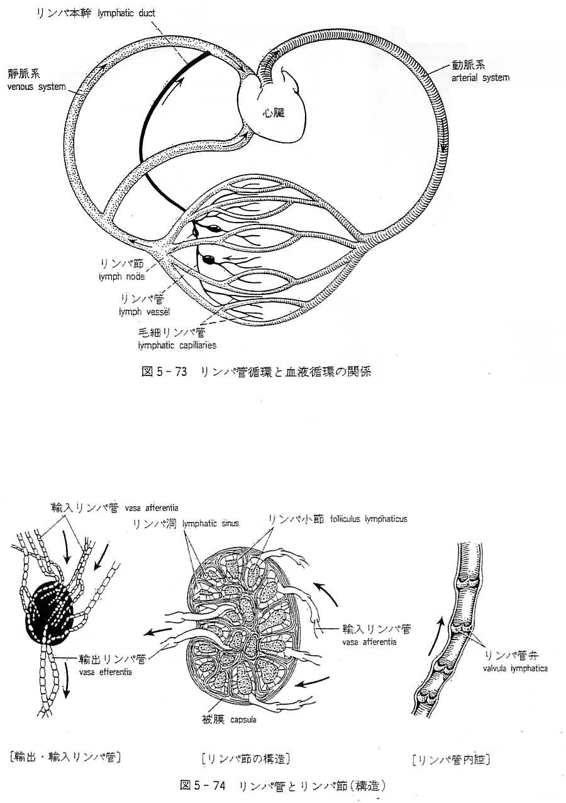
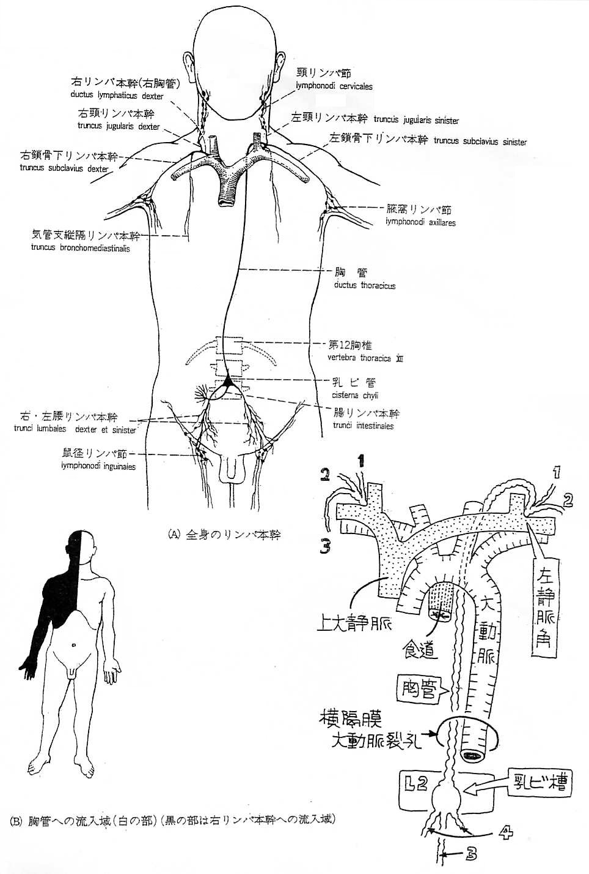

右リンパ本管
１．右上半身のリンパを集める
２．右静脈角に注ぐ
←右頚リンパ本幹
右リンパ本幹 ←右鎖骨下リンパ本幹
←右気管支縦隔リンパ本幹・・・右にしかない
脾臓 （←細網内皮系に属する）：他の細網内皮系・・骨髄、リンパ節、肝臓
１．腹腔の左上部で横隔膜に接する。
２．実質性器官（白脾髄と赤脾髄）
３．脾臓の静脈は門脈に注ぐ。
※
４．老朽赤血球の破壊。
５．表面を厚い結合組織性の被膜でおおわれる。
＜赤脾髄＞
脾洞：細静脈性血管網→血液で満たされる。
脾索：細網組織・・・細網細胞、血球、大食細胞
老朽赤血球の破壊・・・門脈から肝臓に戻り胆汁の原料になる。
脾洞の間を満たす。
＜白脾髄＞
リンパ組織
リンパ性動脈周囲鞘
リンパ小節（脾リンパ小節）
○ 脾臓
○脾柱 ： 被膜が内部に向かって伸びたもの。
血管や神経を通す。
○脾門 ： 血管や神経が出入りする。
○胃、結腸、膵臓、左腎臓に接する
脾臓の血管
○ 動脈 白脾髄 赤脾髄
腹腔動脈 → 脾動脈 → 脾柱動脈 → 白脾髄動脈 → 中心動脈 → 筆毛動脈 → 莢動脈
脾門
※ 中心動脈はリンパ性動脈周囲鞘につつまれる。
※※ 莢動脈はシュワイゲル・ザイデル鞘をもつ
○ 静脈
脾洞 → 赤脾髄静脈 → 脾柱静脈 → 脾静脈 → 門脈
赤脾髄 脾門

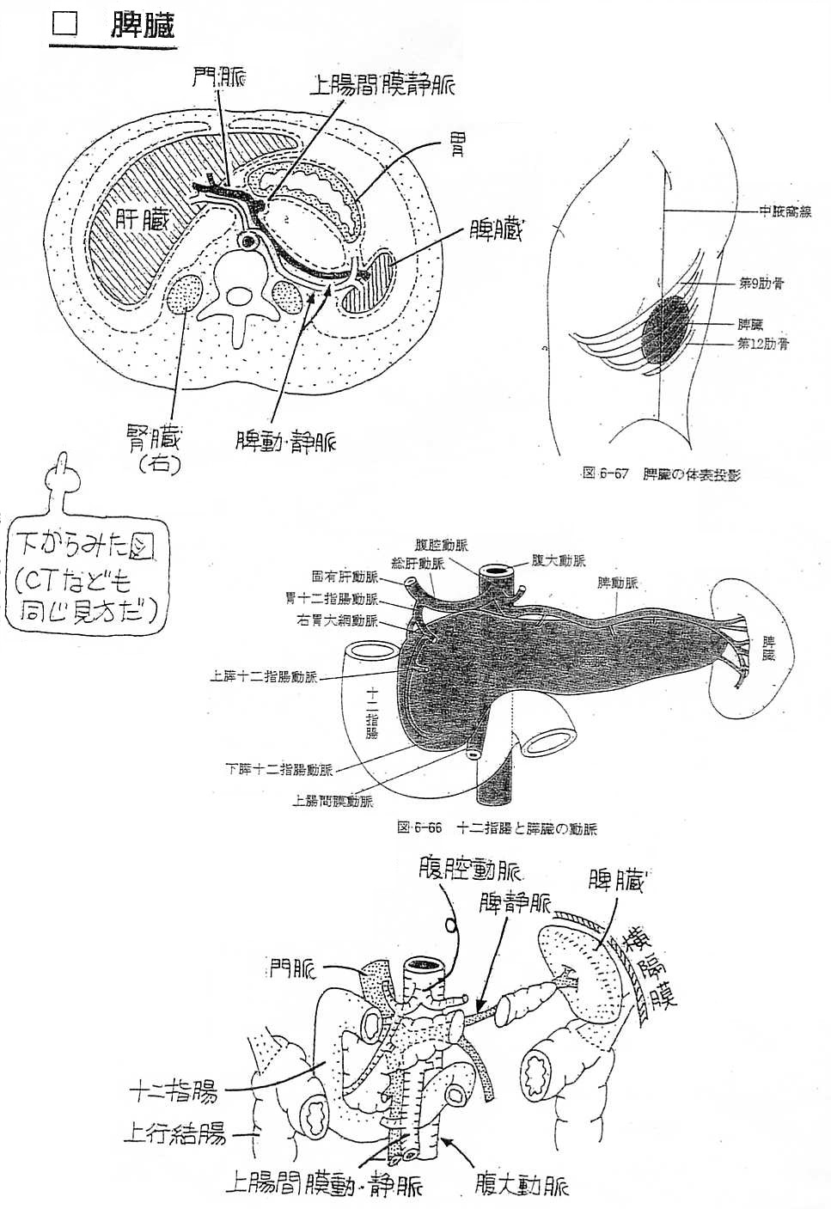

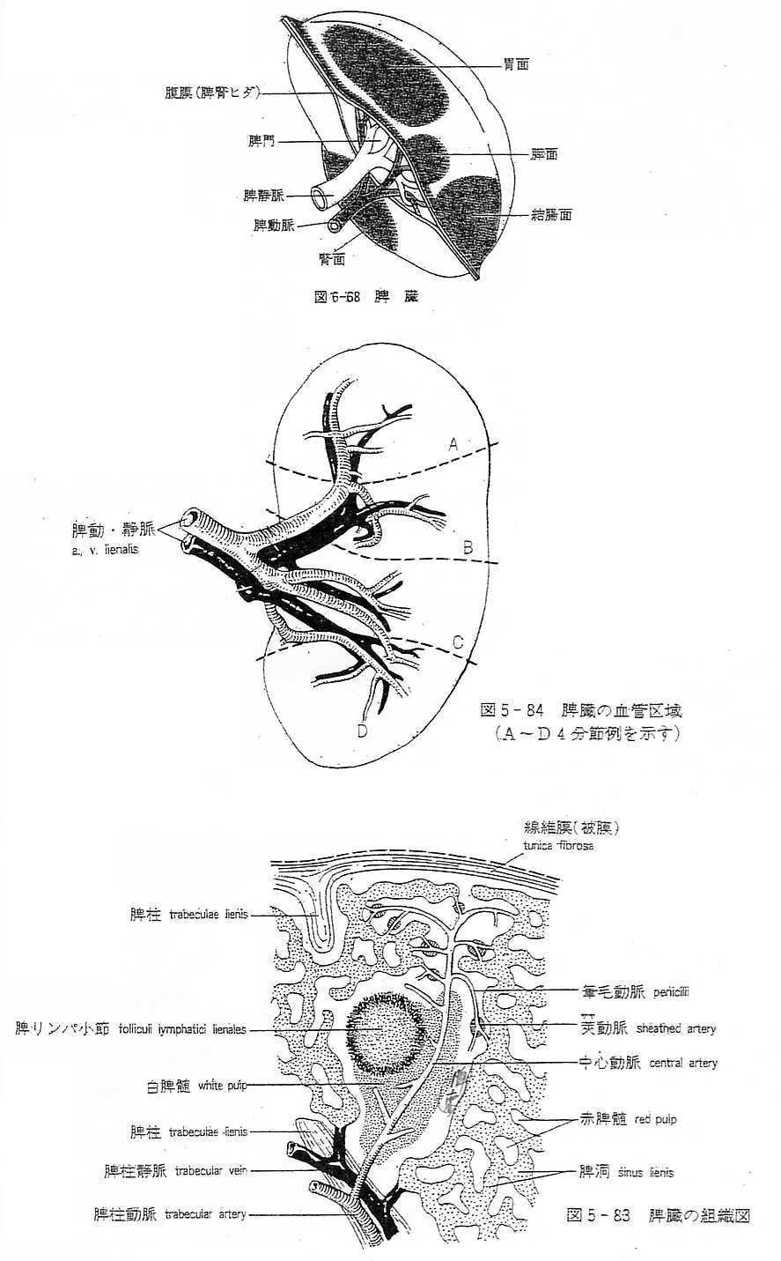

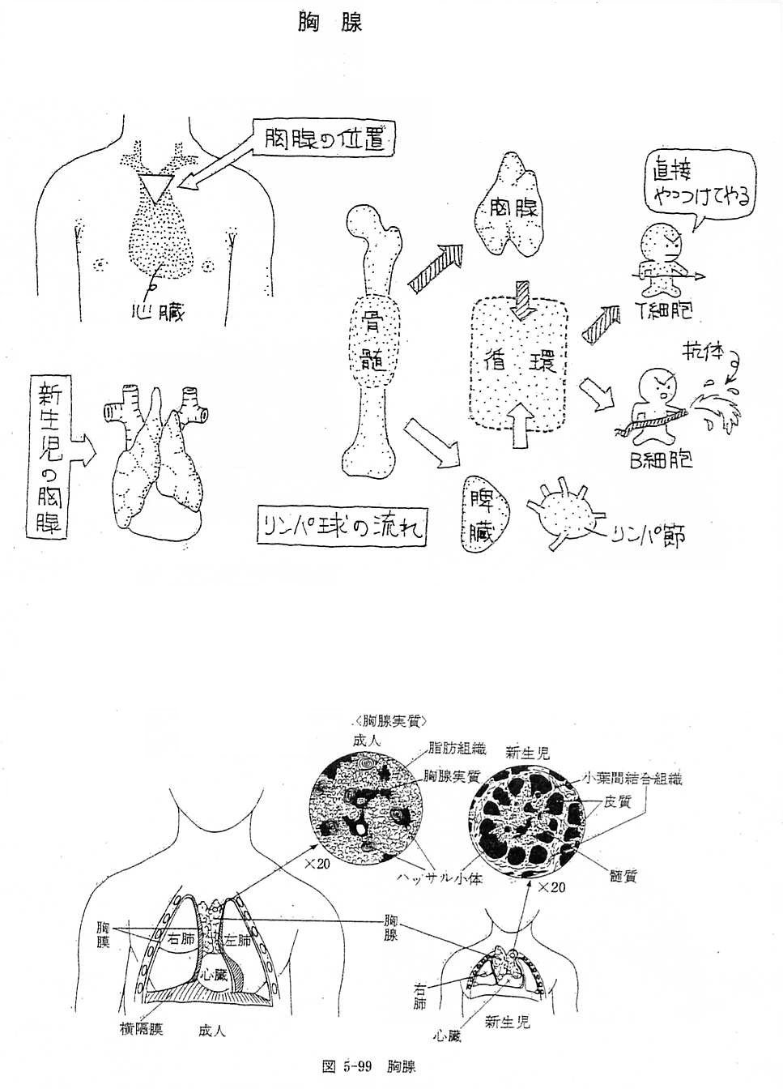

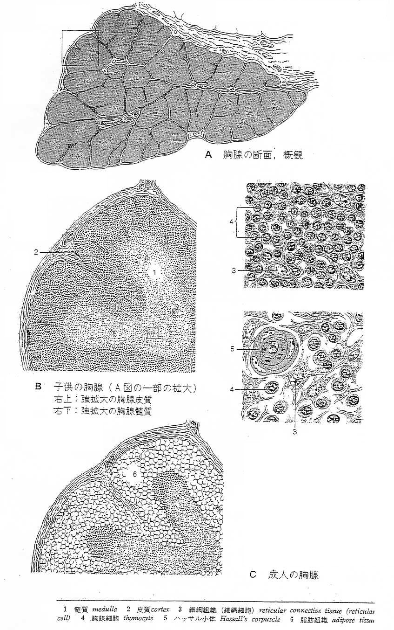

脾臓・・・閉鎖循環、開放循環の両方がある。
開放循環説：終末毛細血管が脾索に開くと考える見解。
閉鎖循環説：終末毛細血管が脾洞に直接連なる、とみなす考え方。
胸腺
１．胸骨の後、心臓の前上方に位置する（胸骨の境界）
２．Ｔ細胞の産生に関与。（一次性リンパ組織、中枢性リンパ組織）
３．右葉と左葉に分かれる。
※
４．皮質と髄質がある。
５．胎生期（後期）から思春期まで著しく発達し、以降退縮する→脂肪組織に置き換えら
れる
６．リンパ管が直接出入りする事はない（国家試験問題）
＜皮質＞
細網：主として上皮性細網細胞がつくる → 上皮性リンパ器官
他に間葉性細網細胞
リンパ球
＜髄質＞・・・皮質と同様の構造であるが、リンパ球は疎らである.
（皮質に比べて明るくみえる）
ハッサル小体がある。
ハッサル小体：細網細胞が同心円状に集まってできる球状の小体
（働きは良く解っていない）
神経系
中枢神経系・・・脳と脊髄
◎
末梢神経系 脳神経・・・１２対
脊髄神経・・３１対
自律神経系 交感神経
副交感神経
末梢 求心性神経・・・ 感覚神経
遠心性神経・・・ 運動性神経（随意）
分泌神経（不随意）
中枢神経
灰白質・・・神経細胞の集まり
白 質・・・神経繊維の集まり
核 ・・・白質の中にある神経細胞の集まり
末梢神経
神経節・・・神経細胞の集まり
吻合
神経叢
神経組織
ニューロン ＝ 神経細胞 ＋ 突起
（神経元）
３種・・・① 感覚ニューロン（求心性）
② 運動ニューロン（遠心性）
③ 介在ニューロン ①と②との間に
中枢神経にある 介在

支持組織 ex． 上衣細胞
中枢神経系・・・ 神経膠細胞・・ 希突起膠細胞
末梢神経 ・・・ex．シュワン細胞 星状膠細胞
神経膠（グリア） 衛星細胞 小膠細胞
（オルテガ）
○興奮の伝達
シナプスによる
一方向性 （おおまかにいうと）
○ 有髄線維････髄鞘をもつ・・・・・体性神経
無髄線維････髄鞘をもたない・・・自律神経

神経細胞体

ニッスル小体（虎斑物質） ・・・リボソーム
からなる
粗面小胞体
神経系の発生・・・外胚葉
胎生３週の初期・・・・神経板
胎生１ヶ月の終期・・・神経管
神経管 頭方部 － 脳管（脳の基礎）――― ３つのふくらみ
尾方部 － 脊髄管（脊髄の基礎）― 管状のまま脊髄になる。

脳管の３つのふくらみ
前脳胞 ――― 終脳、間脳
中脳胞 ――― 中脳
菱脳胞 ――― 後脳、髄脳(延髄)

○ 脳の分類 第１第２
終脳（大脳半球）← 側脳室（左 右二つある）
前脳
間脳 視床
← 第３脳室
大脳 視床下部
中脳 大脳脚（広義）
← 中脳水道
脳 中脳蓋
後脳 小脳
← 第４脳室
中枢神経
菱脳 橋
髄脳 ――（延髄）

脊髄

髄 脳
→ 脳と脊髄をおおう３枚の結合組織性の膜
外側から順に硬膜、くも膜、軟膜
１．硬膜：外葉と内葉がある。
外葉：骨膜に相当する。
内葉：狭義の硬膜
Ａ．脊髄・・・両葉は分かれている。
この間隙を硬膜上腔という。

内椎骨静脈叢がある。
Ｂ．脳・・・・○両葉は癒合している。
ただし硬膜静脈洞などの部は分かれている。
○内方に突出している。
板状に突出し、脳の移動を防ぐ。
① 大脳鎌・・・・左右の大脳半球をへだてる。
② 小脳テント・・大脳と小脳をへだてる。
③ 小脳鎌・・・・小脳の左右両半球をへだてる。
（④ 鞍隔膜・・・この下に下垂体がある）
２．くも膜
：血管が分布しない。
：くも膜果粒をつくる。・・・静脈洞内に血液を吸収
３．軟膜
：脳や脊髄の表面を直接おおう
脈絡組織をつくり脳室に向かって脈絡叢を出す
○ 硬膜下腔：硬膜とくも膜の間・・・リンパ液でみたす
○ くも膜下腔：くも膜と軟膜の間
：脳・脊髄液でみたす
：脳に出入りする血管や神経が走る
：くも膜下腔は第４脳室とつづいている
※くも膜果粒は静脈洞に入り、あるいは
頭蓋骨内に入ってここにくも膜果粒小窩を生ずる

脳室系（脳室と中心管）
→ 中枢神経系は管として発生する為、発達を遂げた後も管の内腔は存在する。
１．左右の大脳半球の間
→ 側脳室 Ｃ字状である。
(左右２対) 室間孔により第３脳室と通じる。
(モンロー孔)
透明中隔により隔てられる。
２．左右の間脳の間
→ 第３脳室・・中脳水道につづく
３．中脳を貫く
→中脳水道・・上方(前方)第３脳室
つづく
下方(後方)第４脳室
４．橋、延髄、小脳 → 第４脳室 ― くも膜下腔と交通する。
(菱脳の内部) 第４脳室正中口（×１） ３つの口により
第４脳室外側口（×２） 交通している
参 第４脳室正中口・・・マジャンディー口
第４脳室外側口・・・ルシュカ口

小脳を取って
こちらから見ると 菱形窩－第４脳室底面
小
脳

橋 第４脳室 橋、延髄の背面
延髄

５．脊髄 ― 中心管 ― 第４脳室からつづく

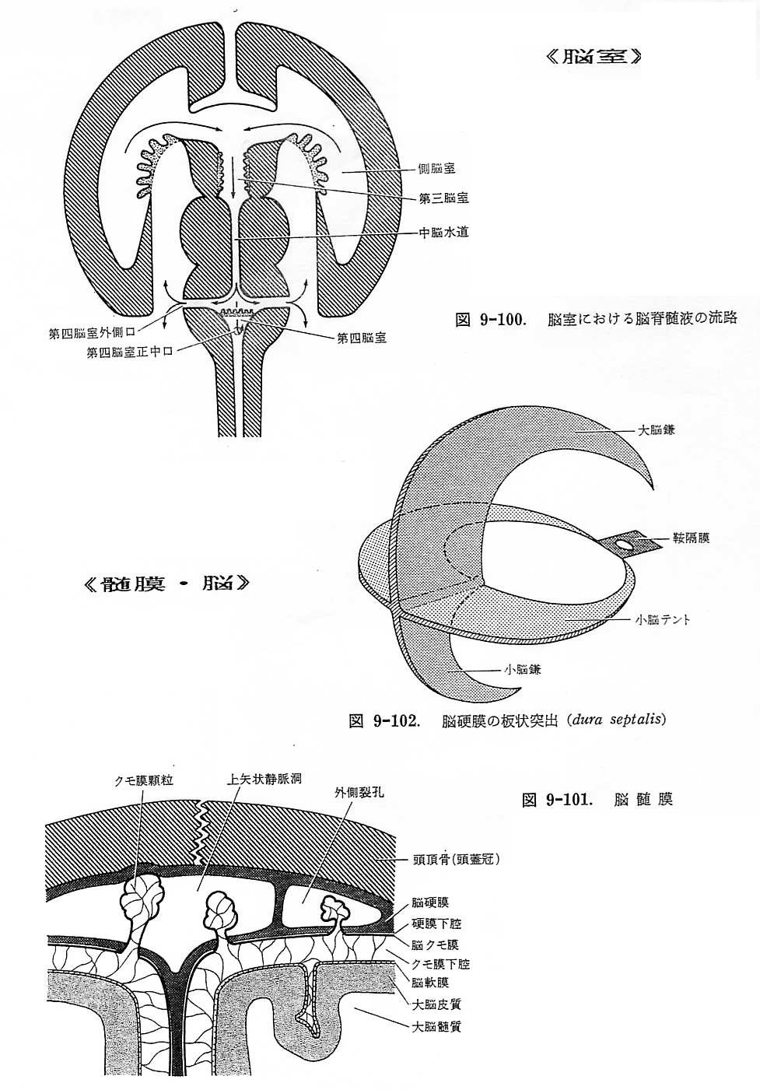
脈絡叢

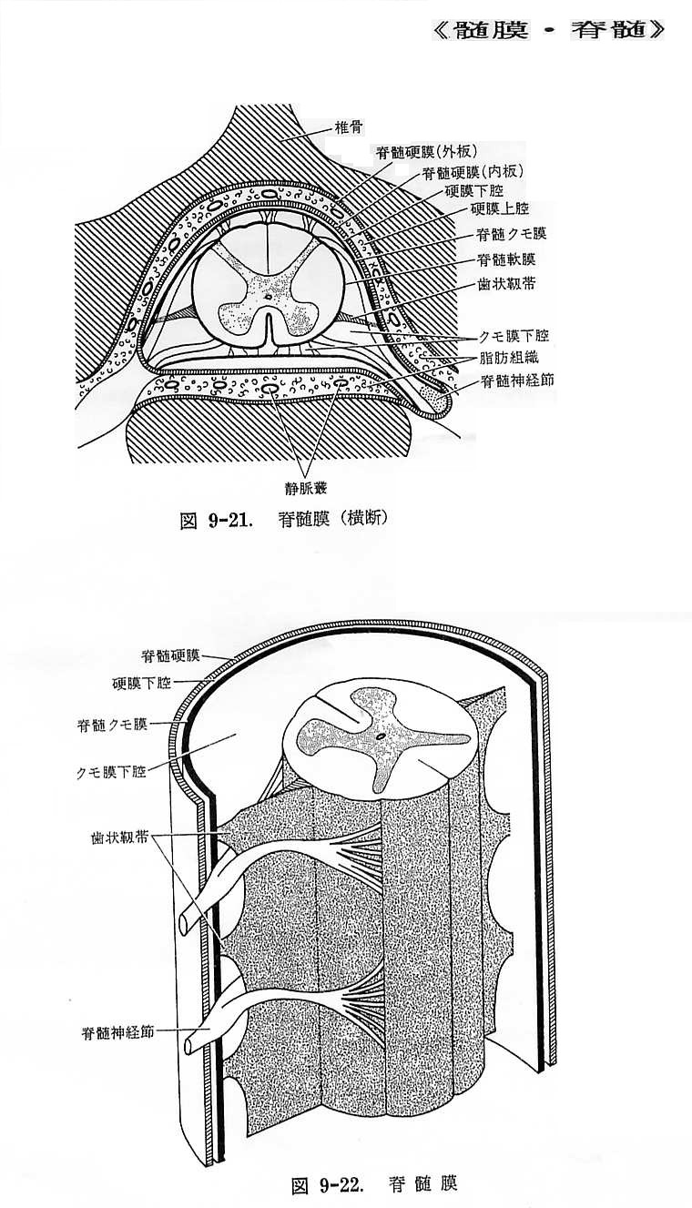
脳室の内面は、上衣細胞におおわれる。
上衣細胞＋結合組織 ＝ 上衣
上衣＋軟膜 ＝ 脈絡組織
脈絡組織＋血管 ＝ 脈絡叢
脈絡叢･･･脳脊髄液の産生
軟膜
脈絡叢･･･第四脳室の上壁、第三脳室の上壁
上皮
側脳室の中心部下壁
上衣細胞＋結合組織＋軟膜が血管とともに
脳室内に絨毛状に突出している部
血管

終 脳（大脳半球）･･････脳の重量の８割占める
１．脳のうち最も大きく発達した部分。
２．正中にある大脳縦列により、左右の右脳半球に分けられる。
３学期
① 両半球を連絡する神経線維の束を脳梁という。
② 両半球にある蹄鉄型の間隙を側脳室という。
３．大脳溝によって葉、大脳回に分けられる。
３つの主な溝により葉に分けられる。･･････葉間溝
① 外側溝･･･側頭葉を前頭葉および頭頂葉から境する。
② 中心溝･･･前頭葉と頭頂葉を境する。
※
③ 頭頂後頭溝･･･頭頂葉と後頭葉を境する。
４．小脳横裂によって小脳と境され、大脳横裂によって間脳と境される。
５．皮質と髄質に分けられる。

葉
① 前頭葉(中心前回、上前頭回、中前頭回など)
② 側頭葉(上側頭回、中側頭回、下側頭回など)
③ 頭頂葉(中心後回、上頭頂小葉、下頭頂小葉など)
④ 後頭葉(外側後頭回、上後頭回など)
（⑤ 島･･･側頭葉の深部）

５ → 大脳皮質･･･灰白質（神経細胞の集団）
① 新しい層と古い層からなる。
② 機能が局在している。
① → 新皮質は６層からなる。（理性の座）
(大脳皮質の９割占める)

